PRAKTIKUM
ALGORITMA DAN PEMROGRAMAN LANJUT
SEMESTER GENAP T.A. 2024/2025
LAPORAN PROYEK AKHIR



DISUSUN OLEH:

NAMA/NIM : Aloisius Gonzaga Reinhard N. A / 123250156
Nabhan Ahmad Mubarok / 123250141
KELAS/PLUG : IF - G
NAMA ASISTEN : Reza Putri Awalia
Rio Meidi Ataurrahman

PROGRAM STUDI INFORMATIKA
JURUSAN INFORMATIKA
FAKULTAS TEKNIK INDUSTRI
UNIVERSITAS PEMBANGUNAN NASIONAL “VETERAN”
YOGYAKARTA
2026

HALAMAN PENGESAHAN
LAPORAN PROYEK AKHIR


Disusun
oleh :

Aloisius Gonzaga Reinhard 123250156
Nabhan Ahmad Mubarok 123250141

Telah Diperiksa dan Disetujui oleh Asisten Praktikum Algoritma dan Pemrograman

Pada Tanggal : …

Asisten

Praktikum

Reza Putri Awalia
NIM.123240095

Asisten

Praktikum

Rio Meidi Ataurrahman
NIM.123240175

KATA PENGANTAR
Puji syukur kami panjatkan kepada Tuhan Yang Maha Esa yang senantiasa mencurahkan rahmat dan hidayah-Nya sehingga kami dapat menyelesaikan Praktikum Pemrograman Web serta laporan akhir Pemrograman Web. Adapun laporan ini berisi tentang projek akhir semester dari hasil pembelajaran selama praktikum berlangsung.
Tidak lupa ucapan terima kasih kepada asisten dosen yang selalu membimbing dan mengajari kami dalam melaksanakan praktikum dan dalam menyusun laporan ini. Laporan ini masih sangat jauh dari kesempurnaan, oleh karena itu kritik serta saran yang membangun kami harapkan untuk menyempurnakan laporan akhir ini.
Atas perhatian dari semua pihak yang membantu penulisan ini, kami ucapkan terima kasih. Semoga laporan ini dapat dipergunakan seperlunya.

Yogyakarta, 2 Juni 2026
Penyusun I | Penyusun II
Aloisius Gonzaga Reinhard N. A  123250156 | Nabhan Ahmad Mubarok  123250141

DAFTAR ISI
HALAMAN PENGESAHAN 1
KATA PENGANTAR 2
DAFTAR ISI 3
BAB I 1
1.1 Konsep Program 1
1.2 Fitur-Fitur Program 1
1.3 Topik Topik Terkait 1
BAB II 3
BAB III 4
3.1. Implementasi Materi 4
3.1.1 Struct 4
3.1.2 Pass by Reference 4
3.1.3 Searching Algorithm 4
3.1.4 Sorting Algorithm 5
3.1.5 File 6
3.2. Penjelasan Fitur 6
3.2.1 Fitur Tambah Buku 6
3.2.2 Fitur Tampilkan Daftar Buku 7
3.2.3 Fitur Cari Buku 8
3.2.4 Fitur Urutkan Buku 9
3.2.5 Fitur Baca Data Buku dari File 10
3.2.6 Fitur Simpan Data Buku ke File 10
3.3. Screenshot Program 11
3.4. Source Code Lengkap 16
BAB IV 22
4.1. Jadwal Pengerjaan 22
4.2. Pembagian Tugas 22
BAB V 23
5.1 Kesimpulan 23
5.2 Saran 23
DAFTAR PUSTAKA 24

BAB I
PROGRAM MANAJEMEN PERPUSTAKAAN DAERAH

1.1 Konsep Program
Program Manajemen Perpustakaan adalah sebuah program yang dirancang untuk mengotomatisasi proses pencatatan, penyimpanan, dan pengelolaan data buku di perpustakaan. Program ini bertujuan untuk menyimpan seluruh data buku secara terstruktur, rapi, dan aman sehingga memudahkan pengelolaan informasi perpustakaan. Fitur utama yang tersedia dalam program ini meliputi penyimpanan, penampilan, pencarian, dan pengurutan data.

1.2 Fitur-Fitur Program
Untuk memenuhi kebutuhan operasional perpustakaan, program ini mengimplementasikan beberapa fitur utama, antara lain:
- Tambah Buku: fitur untuk menambahkan data suatu buku ke dalam file penyimpanan memori di perangkat keras.
- Tampilkan Daftar Buku: fitur untuk menampilkan semua data buku yang telah ditambahkan ke dalam file penyimpanan.
- Pencarian Buku: Menemukan buku tertentu secara cepat dengan menggunakan judul buku.
- Pengurutan Buku: fitur untuk mengurutkan data-data buku yang ada dalam file penyimpanan berdasarkan huruf abjad.
- Fitur Baca Data Buku dari File: fitur ini membaca semua atribut data buku yang tersimpan dalam file.
- Fitur Simpan Data Buku ke File: menyimpan data yang ada dalam struct buku ke dalam file penyimpanan permanen.

1.3 Topik Topik Terkait
Dalam pengembangannya, program ini mengimplementasikan materi-materi inti dari perkuliahan Algoritma dan Pemrograman Lanjut, yaitu:
- Struct: menyimpan data-data buku yang memiliki atribut yang berbeda tipe data dalam suatu wadah.
- Pass by Reference: mengirimkan variabel yang memiliki suatu value dari satu function ke function lain
- Searching: mencari judul suatu buku dari semua data buku yang tersimpan dalam array data buku.
- Sorting: mengurutkan buku-buku dalam array penyimpan data buku berdasarkan huruf pertama judul buku tersebut.
- File: menyimpan informasi buku-buku yang ditambahkan dari program ini.

BAB II
TUJUAN PROYEK AKHIR
Mengembangkan sebuah sistem informasi berbasis CLI (Command Line Interface) yang dapat mendigitalisasi, mengotomatisasi, dan mempermudah pustakawan dalam mengelola manajemen data buku di perpustakaan.

Meminimalisasi risiko kehilangan data, kerusakan catatan fisik, dan kesalahan manusia (human error) dalam proses pencatatan administrasi perpustakaan melalui sistem penyimpanan data yang terstruktur.

Meningkatkan efisiensi waktu dalam operasional pencarian, pengurutan, dan pembaruan data buku dibandingkan dengan metode pencatatan konvensional.

BAB III
PEMBAHASAN

Implementasi Materi

3.1.1 Struct
Struct digunakan untuk menyimpan data-data buku yang memiliki atribut yang berbeda tipe data dalam suatu wadah. Struct ini nantinya akan berisi judul buku, nama penulis, nama penerbit, dan tahun terbit.
struct Buku {

string judulBuku;
string namaPenulis;
string namaPenerbit;
int tahunTerbit;
};

3.1.2 Pass by Reference
Pass by reference digunakan untuk mengirimkan variabel yang memiliki suatu value dari satu function ke function lain tanpa harus menyalin semua isinya. Jadi yang dikirimkan hanyalah alamat dari suatu variabel menggunakan tanda (&), namun apabila terjadi perubahan yang dilakukan di function lain pada variabel tersebut, maka value dari variabel tersebut ikut terkena perubahannya. Pass by reference disini digunakan untuk mengirimkan struct dan informasi jumlah data buku ke function lain.
void bacaDataBukuDariFile(Buku daftarBuku[], int &jumlahBuku);
void simpanDataBukuKeFile(Buku daftarBuku[], int jumlahBuku);
void tambahBuku (Buku daftarBuku[], int &jumlahBuku);
void tampilkanDaftarBuku (Buku daftarBuku[], int jumlahBuku);
void cariBuku (Buku daftarBuku[], int jumlahBuku);
void urutkanBuku (Buku daftarBuku[], int jumlahBuku);

3.1.3 Searching Algorithm
Searching digunakan untuk mencari judul suatu buku dari semua data buku yang tersimpan dalam array data buku. Program ini memakai algoritma sequential search karena data buku tidak selalu dalam keadaan terurut dan jumlah data yang disimpan relatif sedikit, sehingga cukup efisien untuk ditelusuri satu per satu dari awal hingga akhir array.

cout << "Masukkan judul yang dicari: ";
string kataCari;
getline(cin, kataCari);

string kataCariLower = kataCari;
for (char &c : kataCariLower) c = tolower(c);

cout << "Hasil pencarian untuk " << kataCari << " : ";
cout << "-------------------------------------------------------" << endl;

int jumlahDitemukan = 0;
for (int i = 0; i < jumlahBuku; i++) {
string judulLower = daftarBuku[i].judulBuku;
for (char &c : judulLower) c = tolower(c);

if (judulLower.find(kataCariLower) != string::npos) {
cout << "Buku ke-" << (i + 1) << endl;
cout << "Judul Buku : " << daftarBuku[i].judulBuku << endl;
cout << "Nama Penulis : " << daftarBuku[i].namaPenulis << endl;
cout << "Nama Penerbit : " << daftarBuku[i].namaPenerbit << endl;
cout << "Tahun Terbit : " << daftarBuku[i].tahunTerbit << endl;
jumlahDitemukan++;
}
}

if (jumlahDitemukan == 0) {
cout << "Buku dengan judul " << kataCari << " tidak ditemukan" << endl;
} else {
cout << "-------------------------------------------------------" << endl;
cout << "Total ditemukan: " << jumlahDitemukan << " buku" << endl;
}

3.1.4 Sorting Algorithm
Sorting digunakan untuk mengurutkan buku-buku dalam array penyimpan data buku berdasarkan huruf pertama judul buku tersebut. Kami memakai algoritma bubble sort karena dalam program ini jumlah data yang disimpan dalam array tidak terlalu banyak sehingga tidak memerlukan waktu yang lama untuk mengurutkan semua data buku yang ada dalam array buku.
for (int i = 0; i < jumlahBuku - 1; i++) {
for (int j = 0; j < jumlahBuku - i - 1; j++) {

if (daftarBuku[j].judulBuku > daftarBuku[j + 1].judulBuku) {

Buku temp = daftarBuku[j];
daftarBuku[j] = daftarBuku[j + 1];
daftarBuku[j + 1] = temp;

}
}
};

3.1.5 File
File dalam program ini digunakan untuk menyimpan informasi buku-buku yang ditambahkan dari program ini. File juga digunakan untuk menjadi sumber data apabila user ingin mengurutkan data-data buku.
Operasi file yang ada dalam program ini ada ofstream dan ifstream. Ofstream untuk menambahkan data baru ke dalam file dan ifstream untuk membaca file agar data-data yang telah tersimpan dalam file dapat digunakan dalam program.
ofstream file(NAMA_FILE);
ifstream file(NAMA_FILE);

Penjelasan Fitur

3.2.1 Fitur Tambah Buku
Fitur tambah buku ini adalah fitur untuk menambahkan data suatu buku ke dalam file penyimpanan memori di perangkat keras. Pertama, fitur ini mengecek apakah jumlah buku yang telah disimpan dalam array apakah sudah memenuhi batas yang telah ditentukan, apabila sudah penuh maka user tidak dapat mengisi data buku baru ke dalam file penyimpanan.
Apabila masih ada ruang kosong di dalam array penyimpanan, maka fitur tambah data buku ini dapat digunakan. Fitur ini akan membuat sebuah struct baru yang akan menjadi penampung sementara data buku baru yang akan ditambahkan. Lalu user dapat menginput data-data atribut buku baru tersebut sesuai dengan isi struct nya. Setelah disimpan dalam struct baru tersebut, maka fitur ini akan memanggil sebuah function yaitu simpanDataBukukeFile yang berfungsi sebagai menyimpan data buku yang ada dalam array struct sementara ke dalam file yang telah dibuat.
if (jumlahBuku >= MAX_BUKU) {
cout << "Tidak dapat menambah buku baru" << endl;
cout << "Press any key to continue...";
cin.get();
return;
}

Buku bukuBaru;

cout << "Judul Buku : "; getline(cin, bukuBaru.judulBuku);
cout << "Nama Penulis : "; getline(cin, bukuBaru.namaPenulis);
cout << "Nama Penerbit : "; getline(cin, bukuBaru.namaPenerbit);
cout << "Tahun Terbit : "; cin >> bukuBaru.tahunTerbit;
cin.ignore();

daftarBuku[jumlahBuku] = bukuBaru;
jumlahBuku++;

simpanDataBukuKeFile(daftarBuku, jumlahBuku);

3.2.2 Fitur Tampilkan Daftar Buku
Fitur ini adalah fitur untuk menampilkan semua data buku yang telah ditambahkan ke dalam file penyimpanan. Pertama, fitur ini akan mengecek apakah ruang penyimpanan tersebut memiliki data buku atau tidak, apabila file penyimpanan itu kosong maka akan muncul sebuah pesan error, tidak ada buku yang tersimpan.
Apabila dalam file penyimpanan tersebut ada data buku, maka program akan menampilkan semua data buku yang tersimpan dalam array yang berisi struct data buku, urut sesuai indeks array yang mewakili data buku tersebut. Untuk menampilkan semua data yang ada, disini digunakan perulangan jenis “for”. Dan juga fitur ini akan memberitahu berapa jumlah buku yang tersimpan dalam file penyimpanan.
if (jumlahBuku == 0) {
cout << "Tidak ada data buku yang tersimpan" << endl;
} else {
for (int i = 0; i < jumlahBuku; i++) {
cout << "Buku ke-" << (i + 1) << endl;
cout << "-------------------------------------------------------" << endl;
cout << "Judul Buku : " << daftarBuku[i].judulBuku << endl;
cout << "Nama Penulis : " << daftarBuku[i].namaPenulis << endl;
cout << "Nama Penerbit : " << daftarBuku[i].namaPenerbit << endl;
cout << "Tahun Terbit : " << daftarBuku[i].tahunTerbit << endl;
}
cout << "=======================================================" << endl;
cout << " Total buku: " << jumlahBuku << endl;

3.2.3 Fitur Cari Buku
Fitur cari buku digunakan untuk mencari data buku berdasarkan judul dari semua data buku yang tersimpan dalam file penyimpanan. Pertama, fitur ini akan mengecek apakah ada data buku yang tersimpan atau tidak, apabila tidak ada data buku yang tersimpan maka akan muncul pesan error. Apabila ada data buku yang tersimpan, user dapat menginputkan judul buku yang ingin dicari. Program akan mengubah seluruh huruf judul yang dicari maupun judul buku yang tersimpan menjadi huruf kecil agar pencocokan tidak terpengaruh oleh perbedaan huruf kapital. Program kemudian menelusuri seluruh data buku satu per satu, apabila judul buku yang tersimpan mengandung kata yang dicari maka data buku tersebut akan ditampilkan. Apabila tidak ada buku yang cocok maka program akan menampilkan pesan bahwa buku tidak ditemukan.
cout << "Masukkan judul yang dicari: ";
string kataCari;
getline(cin, kataCari);

string kataCariLower = kataCari;
for (char &c : kataCariLower) c = tolower(c);

cout << "Hasil pencarian untuk " << kataCari << " : ";
cout << "-------------------------------------------------------" << endl;

int jumlahDitemukan = 0;
for (int i = 0; i < jumlahBuku; i++) {
string judulLower = daftarBuku[i].judulBuku;
for (char &c : judulLower) c = tolower(c);

if (judulLower.find(kataCariLower) != string::npos) {
cout << "Buku ke-" << (i + 1) << endl;
cout << "Judul Buku : " << daftarBuku[i].judulBuku << endl;
cout << "Nama Penulis : " << daftarBuku[i].namaPenulis << endl;
cout << "Nama Penerbit : " << daftarBuku[i].namaPenerbit << endl;
cout << "Tahun Terbit : " << daftarBuku[i].tahunTerbit << endl;
jumlahDitemukan++;
}
}

3.2.4 Fitur Urutkan Buku
Fitur mengurutkan buku ini merupakan fitur untuk mengurutkan data-data buku yang ada dalam file penyimpanan berdasarkan huruf abjad pertama dari judul buku-buku yang tersimpan. Dalam fitur ini diterapkan pengurutan secara ascending (A-Z). Fitur ini akan mengecek apakah data buku yang tersimpan lebih dari satu atau tidak, apabila buku yang tersimpan hanya satu maka program tidak bisa melakukan pengurutan.
Apabila buku yang tersimpan lebih dari satu maka pengurutan dapat dilakukan. Disini algoritma yang digunakan adalah bubble sort, karena program ini simpel dan jumlah elemen maksimal dari array yang dibuat tidak terlalu banyak sehingga pengurutan dapat dilakukan dengan cepat meskipun menggunakan bubble sort.
Fitur ini membuat sebuah variabel sementara “temp” yang akan digunakan untuuk menyimpan elemen suatu indeks sebelum nantinya akan ditukar dengan elemen indeks array berikutnya. Fitur ini membaca judul buku pada indeks pertama, lalu membandingkannya dengan indeks selanjutnya, apabila judul buku pertama lebih besar (semisal ada dua buku berjudul “Anak Hebat” dan “Janji” , yang dimana j > a), maka buku indeks pertama dipindahkan ke dalam variabel sementara. Lalu buku pada indeks kedua disimpan dalam buku indeks pertama, dan buku indeks kedua akan diisi oleh buku yang ada di variabel sementara. Proses penukaran itu akan terus berulang sampai semua elemen terurutkan.

if (jumlahBuku <= 1) return;

for (int i = 0; i < jumlahBuku - 1; i++) {
for (int j = 0; j < jumlahBuku - i - 1; j++) {

if (daftarBuku[j].judulBuku > daftarBuku[j + 1].judulBuku) {

Buku temp = daftarBuku[j];
daftarBuku[j] = daftarBuku[j + 1];
daftarBuku[j + 1] = temp;

}
}
}

simpanDataBukuKeFile(daftarBuku, jumlahBuku);

3.2.5 Fitur Baca Data Buku dari File
Fitur ini adalah fitur yang pertama kali dijalankan ketika menjalankan program ini. Fitur ini membaca semua atribut data buku yang tersimpan dalam file agar nantinya dapat digunakan dalam beberapa fitur yang ada program ini, seperti menambah data buku, menampilkan data buku, atau mencari data buku.
Di awal fitur ini, ada error handling apabila file penyimpanan data buku tidak berhasil dibuka maka program akan mendeklarasikan bahwa jumlah buku yang tersimpan menjadi 0. Apabila file berhasil dibuka, maka fitur ini akan membaca semua atribut data buku satu-persatu secara urut, sampai semua data buku dalam array telah selesai dibaca.
void bacaDataBukuDariFile(Buku daftarBuku[], int &jumlahBuku) {
ifstream file(NAMA_FILE);
if (!file.is_open()) {
jumlahBuku = 0;
return;
}

jumlahBuku = 0;
string tahunStr;
while (jumlahBuku < MAX_BUKU &&
getline(file, daftarBuku[jumlahBuku].judulBuku) &&
getline(file, daftarBuku[jumlahBuku].namaPenulis) &&
getline(file, daftarBuku[jumlahBuku].namaPenerbit) &&
getline(file, tahunStr)) {
daftarBuku[jumlahBuku].tahunTerbit = stoi(tahunStr);
jumlahBuku++;
}

file.close();
}

3.2.6 Fitur Simpan Data Buku ke File
Fitur ini digunakan untuk menyimpan data yang ada dalam struct buku ke dalam file penyimpanan permanen. Dimulai dengan error handling yang dimana ketika fitur ini tidak bisa membuka file penyimpanan, maka akan muncul error tidak bisa menyimpan data dari struct ke file penyimpanan.
Apabila file berhasil dibuka, maka fitur ini akan mengambil data atribut-atribut dari struct dalam program, lalu menyimpannya ke dalam file penyimpanan.
void simpanDataBukuKeFile(Buku daftarBuku[], int jumlahBuku) {
ofstream file(NAMA_FILE);
if (!file.is_open()) {
cout << "Gagal menyimpan data ke file!" << endl;
return;
}

for (int i = 0; i < jumlahBuku; i++) {
file << daftarBuku[i].judulBuku << endl;
file << daftarBuku[i].namaPenulis << endl;
file << daftarBuku[i].namaPenerbit << endl;
file << daftarBuku[i].tahunTerbit << endl;
}

file.close();
}

Screenshot Program

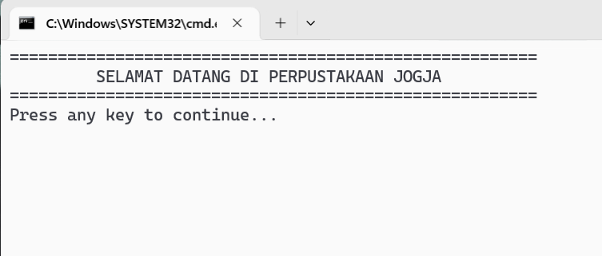
Gambar 1. Welcome screen program, menunggu input sembarang dari user.

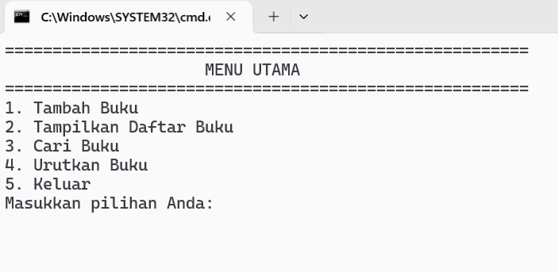
Gambar 2. Tampilan menu utama program perpustakaan.
Ada lima action utama yang dapat dilakukan oleh user. a) Tambah Buku, b) Tampilkan Daftar Buku, c) Cari Buku, d) Urutkan Buku, e) Keluar. User menginputkan pilihan action mana yang ingin diakses.

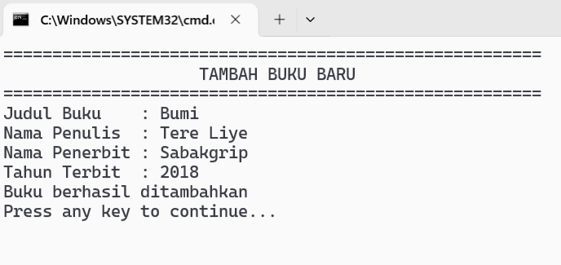
Gambar 3. Tampilan action tambah buku baru.
Fitur ini menambahkan data buku baru ke dalam indeks array struct sementara sebelum disimpan ke dalam file. Disini user harus menambahkan judul buku, nama penulis, nama penerbit, dan tahun penerbit. Apabila proses berhasil, maka fitur ini akan memanggil function lain yang bertugas untuk menyimpan data dari array struct sementara ke file penyimpanan permanen.

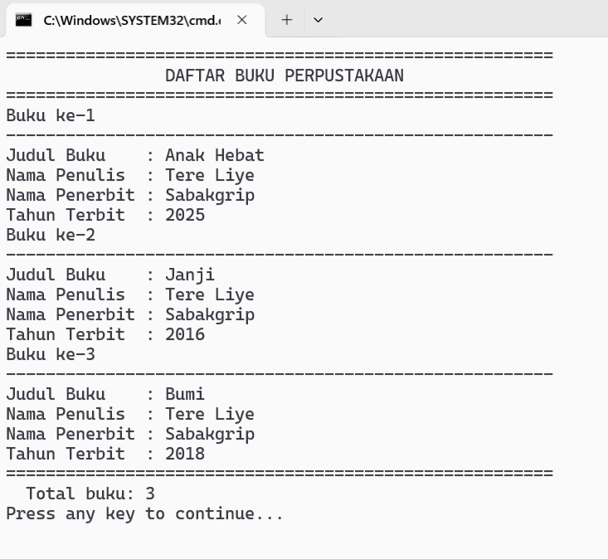
Gambar 4. Tampilan action tampilkan daftar buku.
Fitur ini menampilkan semua data buku yang telah tersimpan dalam file penyimpanan permanen dengan menggunakan sistem perulangan.

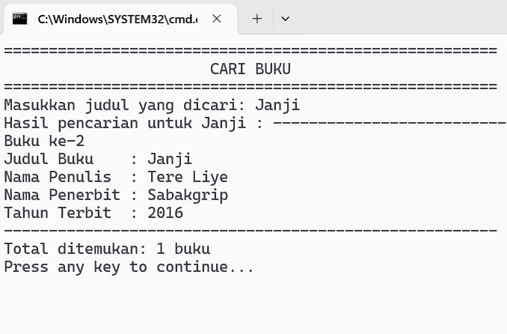
Gambar 5. Tampilan action cari buku
Fitur ini mencari dan menampilkan data buku berdasarkan judul buku yang dicari.

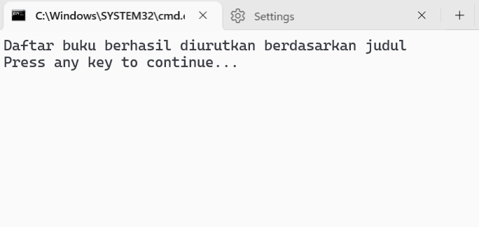
Gambar 6. Tampilan action urutkan buku
Fitur ini mengurutkan buku yang ada dalam file penyimpanan permanen berdasarkan judul secara ascending (A-Z). Fitur ini menggunakan algoritma bubble sort karena jumlah data penyimpanan yang telah diinisialisasikan masih tidak terlalu besar, sehingga kekurangan performa dari bubble sort tidak terasa. Fitur ini hanya mengurutkan saja tanpa menampilkan data buku yang sudah diurutkan. Jika ingin melihat data yang telah diurutkan maka user harus menggunakan action tampilkan daftar buku.

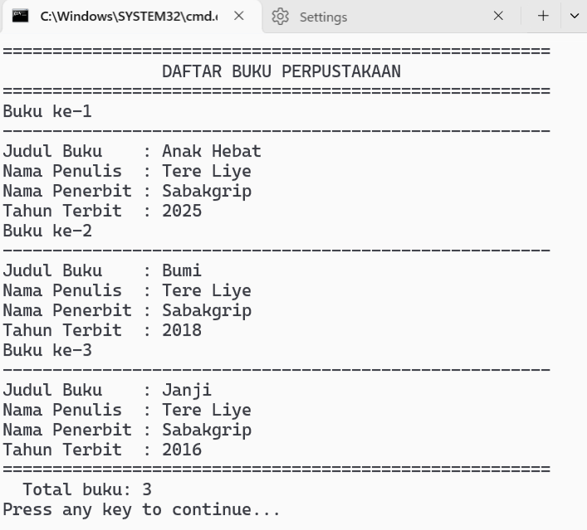
Gambar 7. Contoh tampilan data buku yang telah diurutkan
Ini adalah contoh hasil data buku yang telah diurutkan. Sebelum diurutkan, buku dengan judul “Janji” ada di urutan kedua. Namun setelah diurutkan, buku ketiga yaitu “Bumi” diganti posisinya, dipindah ke urutan kedua karena menggunakan urutan ascending (B < J).

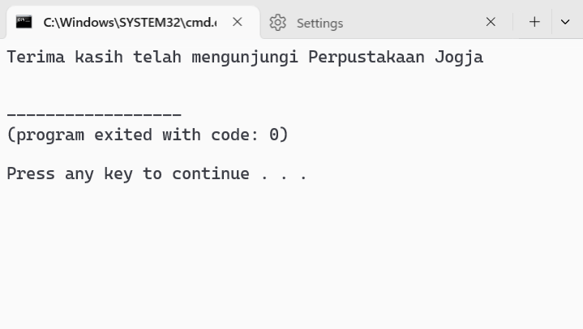
Gambar 8. Tampilan ketika user memilih action “Keluar”

Source Code Lengkap
#include <iostream>
#include <fstream>
#include <string>
using namespace std;

struct Buku {

string judulBuku;
string namaPenulis;
string namaPenerbit;
int tahunTerbit;
};

const int MAX_BUKU = 30;
const string NAMA_FILE = "arsipPerpustakaan.txt";

void bacaDataBukuDariFile(Buku daftarBuku[], int &jumlahBuku);
void simpanDataBukuKeFile(Buku daftarBuku[], int jumlahBuku);
void tambahBuku (Buku daftarBuku[], int &jumlahBuku);
void tampilkanDaftarBuku (Buku daftarBuku[], int jumlahBuku);
void cariBuku (Buku daftarBuku[], int jumlahBuku);
void urutkanBuku (Buku daftarBuku[], int jumlahBuku);

void bacaDataBukuDariFile(Buku daftarBuku[], int &jumlahBuku) {
ifstream file(NAMA_FILE);
if (!file.is_open()) {
jumlahBuku = 0;
return;
}

jumlahBuku = 0;
string tahunStr;
while (jumlahBuku < MAX_BUKU &&
getline(file, daftarBuku[jumlahBuku].judulBuku) &&
getline(file, daftarBuku[jumlahBuku].namaPenulis) &&
getline(file, daftarBuku[jumlahBuku].namaPenerbit) &&
getline(file, tahunStr)) {
daftarBuku[jumlahBuku].tahunTerbit = stoi(tahunStr);
jumlahBuku++;
}

file.close();
}

void simpanDataBukuKeFile(Buku daftarBuku[], int jumlahBuku) {
ofstream file(NAMA_FILE);
if (!file.is_open()) {
cout << "Gagal menyimpan data ke file!" << endl;
return;
}

for (int i = 0; i < jumlahBuku; i++) {
file << daftarBuku[i].judulBuku << endl;
file << daftarBuku[i].namaPenulis << endl;
file << daftarBuku[i].namaPenerbit << endl;
file << daftarBuku[i].tahunTerbit << endl;
}

file.close();
}

void tambahBuku(Buku daftarBuku[], int &jumlahBuku) {
system("cls");
cout << "=======================================================" << endl;
cout << " TAMBAH BUKU BARU " << endl;
cout << "=======================================================" << endl;

if (jumlahBuku >= MAX_BUKU) {
cout << "Tidak dapat menambah buku baru" << endl;
cout << "Press any key to continue...";
cin.get();
return;
}

Buku bukuBaru;

cout << "Judul Buku : "; getline(cin, bukuBaru.judulBuku);
cout << "Nama Penulis : "; getline(cin, bukuBaru.namaPenulis);
cout << "Nama Penerbit : "; getline(cin, bukuBaru.namaPenerbit);
cout << "Tahun Terbit : "; cin >> bukuBaru.tahunTerbit;
cin.ignore();

daftarBuku[jumlahBuku] = bukuBaru;
jumlahBuku++;

simpanDataBukuKeFile(daftarBuku, jumlahBuku);

cout << "Buku berhasil ditambahkan" << endl;
cout << "Press any key to continue...";
cin.get();
}

void tampilkanDaftarBuku(Buku daftarBuku[], int jumlahBuku) {
system("cls");
cout << "=======================================================" << endl;
cout << " DAFTAR BUKU PERPUSTAKAAN " << endl;
cout << "=======================================================" << endl;

if (jumlahBuku == 0) {
cout << "Tidak ada data buku yang tersimpan" << endl;
} else {
for (int i = 0; i < jumlahBuku; i++) {
cout << "Buku ke-" << (i + 1) << endl;
cout << "-------------------------------------------------------" << endl;
cout << "Judul Buku : " << daftarBuku[i].judulBuku << endl;
cout << "Nama Penulis : " << daftarBuku[i].namaPenulis << endl;
cout << "Nama Penerbit : " << daftarBuku[i].namaPenerbit << endl;
cout << "Tahun Terbit : " << daftarBuku[i].tahunTerbit << endl;
}
cout << "=======================================================" << endl;
cout << " Total buku: " << jumlahBuku << endl;
}

cout << "Press any key to continue...";
cin.get();
}

void cariBuku(Buku daftarBuku[], int jumlahBuku) {
system("cls");
cout << "=======================================================" << endl;
cout << " CARI BUKU " << endl;
cout << "=======================================================" << endl;

if (jumlahBuku == 0) {
cout << "Tidak ada data buku yang tersimpan" << endl;
cout << "Press any key to continue...";
cin.get();
return;
}

cout << "Masukkan judul yang dicari: ";
string kataCari;
getline(cin, kataCari);

string kataCariLower = kataCari;
for (char &c : kataCariLower) c = tolower(c);

cout << "Hasil pencarian untuk " << kataCari << " : ";
cout << "-------------------------------------------------------" << endl;

int jumlahDitemukan = 0;
for (int i = 0; i < jumlahBuku; i++) {
string judulLower = daftarBuku[i].judulBuku;
for (char &c : judulLower) c = tolower(c);

if (judulLower.find(kataCariLower) != string::npos) {
cout << "Buku ke-" << (i + 1) << endl;
cout << "Judul Buku : " << daftarBuku[i].judulBuku << endl;
cout << "Nama Penulis : " << daftarBuku[i].namaPenulis << endl;
cout << "Nama Penerbit : " << daftarBuku[i].namaPenerbit << endl;
cout << "Tahun Terbit : " << daftarBuku[i].tahunTerbit << endl;
jumlahDitemukan++;
}
}

if (jumlahDitemukan == 0) {
cout << "Buku dengan judul " << kataCari << " tidak ditemukan" << endl;
} else {
cout << "-------------------------------------------------------" << endl;
cout << "Total ditemukan: " << jumlahDitemukan << " buku" << endl;
}

cout << "Press any key to continue...";
cin.get();
}

void urutkanBuku(Buku daftarBuku[], int jumlahBuku){
if (jumlahBuku <= 1) return;

for (int i = 0; i < jumlahBuku - 1; i++) {
for (int j = 0; j < jumlahBuku - i - 1; j++) {

if (daftarBuku[j].judulBuku > daftarBuku[j + 1].judulBuku) {

Buku temp = daftarBuku[j];
daftarBuku[j] = daftarBuku[j + 1];
daftarBuku[j + 1] = temp;

}
}
}

simpanDataBukuKeFile(daftarBuku, jumlahBuku);

cout << "Daftar buku berhasil diurutkan berdasarkan judul" << endl;
cout << "Press any key to continue...";
cin.get();
}

int main() {
Buku daftarBuku[MAX_BUKU];
int jumlahBukuSekarang = 0;

bacaDataBukuDariFile(daftarBuku, jumlahBukuSekarang);

// Welcome Screen
cout << "=======================================================" << endl;
cout << " SELAMAT DATANG DI PERPUSTAKAAN JOGJA " << endl;
cout << "=======================================================" << endl;
cout << "Press any key to continue...";
cin.get();

int pilihan;
system("cls");
do {
cout << "=======================================================" << endl;
cout << " MENU UTAMA " << endl;
cout << "=======================================================" << endl;
cout << "1. Tambah Buku" << endl;
cout << "2. Tampilkan Daftar Buku" << endl;
cout << "3. Cari Buku" << endl;
cout << "4. Urutkan Buku" << endl;
cout << "5. Keluar" << endl;
cout << "Masukkan pilihan Anda: ";
cin >> pilihan;
cin.ignore();

system("cls");
switch (pilihan) {
case 1:
tambahBuku(daftarBuku, jumlahBukuSekarang);
break;
case 2:
tampilkanDaftarBuku(daftarBuku, jumlahBukuSekarang);
break;
case 3:
cariBuku(daftarBuku, jumlahBukuSekarang);
break;
case 4:
urutkanBuku(daftarBuku, jumlahBukuSekarang);
break;
case 5:
cout << "Terima kasih telah mengunjungi Perpustakaan Jogja" << endl;
break;
default:
cout << "Pilihan tidak valid! Silakan coba lagi." << endl;
cout << "Press any key to continue...";
cin.get();
}

if (pilihan != 5) system("cls");

} while (pilihan != 5);

return 0;
}

BAB IV
JADWAL PENGERJAAN TUGAS DAN PEMBAGIAN TUGAS

Jadwal Pengerjaan
Tabel 4.1 Tabel Jadwal Pengerjaan
No. | Kegiatan | Juni
 |  | 1 | 2 | 3 | 4
1. | Mengkaji Masalah
2. | Perancangan Sistem Program
3. | Menulis Laporan Project Akhir

Pembagian Tugas
Kami membagi tugas sesuai dengan tanggung jawab masing masing setiap kegiatan.
Tabel 4.2 Tabel Pembagian Tugas
No. | Kegiatan | Penanggung Jawab
1. | Mengkaji Masalah | Nabhan & Reinhard
2. | Perancangan Sistem Program | Nabhan & Reinhard
3. | Menulis Laporan Project Akhir | Nabhan & Reinhard

BAB V
KESIMPULAN DAN SARAN

Kesimpulan
Program Manajemen Perpustakaan ini berhasil dikembangkan sebagai sistem berbasis CLI yang mampu melakukan pengelolaan data buku secara terstruktur. Program ini mengimplementasikan lima materi utama dari perkuliahan Algoritma dan Pemrograman Lanjut, yaitu struct untuk menyimpan data buku, pass by reference untuk mengirimkan data antar fungsi tanpa penyalinan, sequential search untuk pencarian buku berdasarkan judul, bubble sort untuk pengurutan buku secara ascending, serta file handling menggunakan ofstream dan ifstream untuk penyimpanan data secara permanen. Dengan adanya program ini, proses pencatatan dan pengelolaan data buku di perpustakaan dapat dilakukan secara lebih efisien dan terorganisir dibandingkan metode konvensional.

Saran
A. Penggunaan Penyimpanan yang Fleksibel
Semisal menggunakan vector sebagai penyimpanan yang fleksibel agar dapat menambahkan data secara bebas. Tidak seperti sekarang yang menggunakan array statis yang ukurannya ditentukan.
B.Penginputan Jumlah Buku yang Dinamis
Penginputan jumlah buku seharusnya bisa dilakukan secara dinamis, bisa menambahkan data buku lebih dari satu dalam sekali eksekusi program.

DAFTAR PUSTAKA
https://github.com/Reinvsh/Proyek-akhir.git

KETENTUAN :
- Huruf Times New Roman 12 (Hitam)
- Keterangan tabel dan gambar Times New Roman 11 (Hitam)
- Isi tabel Times New Roman 10 (Hitam)
- Isi source code Source code pro 10 (Hitam)
- Margin Top Left 3, Right Bottom 2,5
- Spacing 1,5 dan remove space before and after paragraph
- Penomoran halaman pada setiap awal bab di bawah tengah, setiap isi bab di atas kanan, dan halaman cover tanpa halaman.
- Tulisan dalam format laporan ini yang diberi warna merah hanya berupa tanda dan dapat disesuaikan.

